**出海一站式服务使用指南**

1. 登录云商店主页选择商品“出海一站式服务”，查看商品信息、设置服务选型后，单击“立即购买”
2. 选择“出海一站式服务”服务包：

|  |  |  |
| --- | --- | --- |
| 序号 | 服务目录​ | 服务内容 |
| 1 | 安全合规风险诊断服务​ | * 深度扫描企业出海安全合规风险​ * 出海安全合规风险评估报告​ * 安全合规整改建议​ * 数据出境评估报告​ * 一对一报告疑难解答和建议 |
| 2 | 安全合规管理咨询服务 | * 深度扫描企业出海安全合规风险​ * 出海安全合规风险评估报告​ * 安全合规整改建议​ * 数据出境评估报告​ * 一对一报告疑难解答和建议 |
| 3 | 安全合规法律援助服务 | * 典型场景法律适用性解读​ * 安全合规法律要求和标准知识库​ * 法律文书模板供选择和使用​ * 安全合规监管处罚案例及解读​ * 协议文本的制定、适配及落地 |
| 4 | 安全合规技术咨询服务 | * 安全合规技术深度扫描​ * 系统装载和数据中心选址​ * 数据跨境系统部署技术架构设计​ * 端、云、后台安全合规问题整改​ * 专业技术知识库和培训 |
| 5 | 安全合规数字化咨询服务 | * 平台需求梳理、蓝图设计​ * 平台架构设计​ * 平台选型及外部工具集成​ * 平台定制化开发及测试​ * 平台上线推广和运营支持 |

1. 根据选择的“出海一站式服务”服务包签订出海一站式服务SOW，确认具体服务范围、交付内容与节点以及报价
2. 根据签订的出海一站式服务SOW，进行交付，服务包交付框架示例如下：

安全合规风险诊断服务示例​：

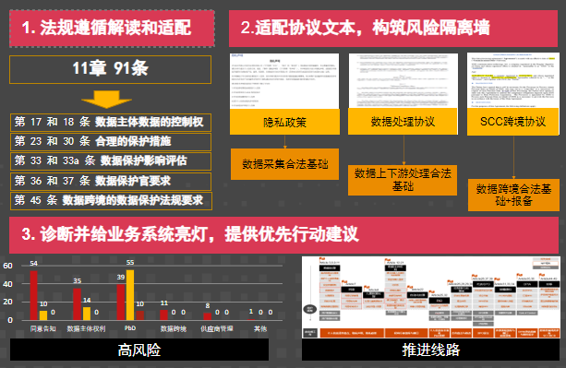

安全合规管理咨询服务示例：

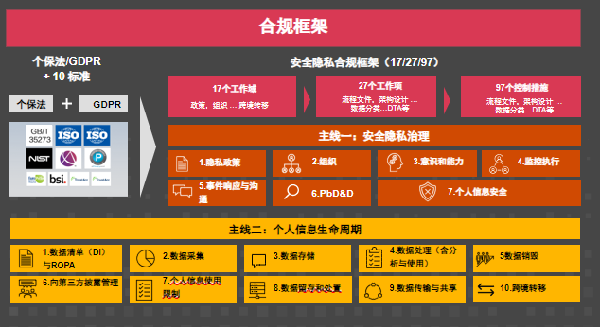

安全合规技术咨询服务：

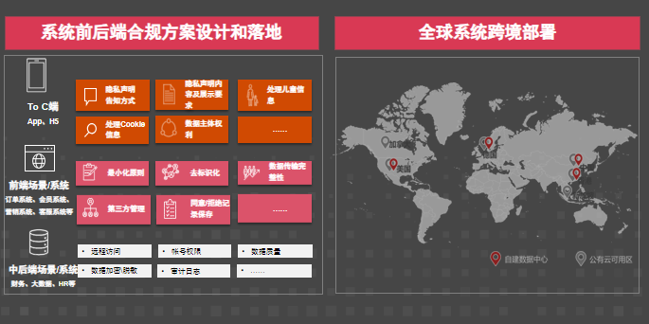

安全合规数字化咨询服务：

